**Муниципальное бюджетное общеобразовательное учреждение Красногорская средняя общеобразовательная школа №1**

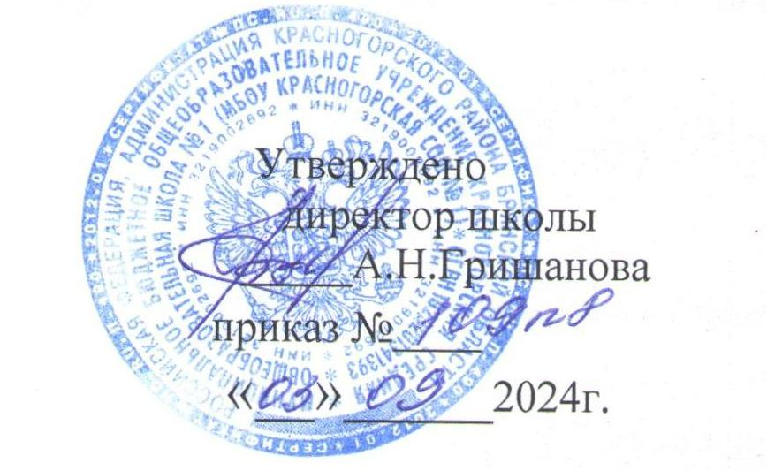

**ПЛАН РАБОТЫ**

**МБОУ Красногорская СОШ №1**

**по военно-патриотическому воспитанию в школе**

**на 2024/2025 учебный год**

**Красная Гора ,2024**

**ПЛАН РАБОТЫ**

**по военно-патриотическому воспитанию в школе**

**на 2024/2025 учебный год**

**Цель**: создание условий для становления гражданина и патриота России с присущими ему ценностями, взглядами, ориентациями личности обучающегося, способной к принятию осмысленных решений, к эффективной трудовой и профессиональной деятельности, содействующей развитию и процветанию страны.

**Задачи:**

- Формирование интереса к истории народа, уважение к памятникам истории Отечества, к истории Родины, родного города и истории родной школы;

- формирование патриотических чувств и гражданственности на основе исторических ценностей и роли России в судьбе мира;

- воспитание личности гражданина и патриота России, способного встать на защиту собственных прав, прав другого человека и государственных интересов страны.

|  |  |  |  |
| --- | --- | --- | --- |
| **№ п/п** | **Наименование мероприятия** | **Сроки реализации** | **Ответственные исполнители** |
| **Организационно-методическое и информационное сопровождение деятельности**  **по военно-патриотическому воспитанию** | | | |
| 1. | Проведение мероприятий по патриотическому воспитанию: Дни единых действий, лектории, уроки, классные часы, акции и т.д. | В течении учебного года | Заместитель директора по ВР Мищенко С.Н. советник директора повоспитанию Королева Е.В., классные руководители |
| 2. | Организация тематических выставок в школьной библиотеке, посвященных российским памятным датам | В течении учебного года | Заместитель директора по ВР Мищенко С.Н. советник директора повоспитанию Королева Е.В., кл.руководители |
| 3. | Участие в соревнованиях по волейболу и баскетболу | Февраль -март | Учителя - физкультуры |
| 4. | Осуществление воинского учета в учреждении образования, актуализация банка данных о данной категории учащихся | В течении учебного года | Бондарь Ю.Н. |
| 6. | Освещение в средствах массовой информации, на сайтах, в социальных сетях, информационных стендах учреждения образования деятельности по военно-патриотическому воспитанию. | В течении учебного года | советник директора повоспитанию Королева Е.В. |
| 7. | Организация и проведение кураторских и информационных часов гражданско- патриотической направленности | В течении учебного года | Заместитель директора по ВР Мищенко С.Н. советник директора повоспитанию Королева Е.В., кл.руководители |
| 8. | Организация церемониалов (митингов) и тематических выставок у мемориалов, обелисков воинской славы, братских могил воинов, павших в годы Великой Отечественной войны | 28 сентября  9 мая  22 июня  3 июля | Заместитель директора по ВР Мищенко С.Н. советник директора повоспитанию Королева Е.В., кл.руководители |
| 9. | Проведение тематических экскурсий в центральную библиотеку, связанным с историей периода Великой Отечественной войны на территории наслега. | Согласно плану проведения образовательных экскурсий | Заместитель директора по ВР Мищенко С.Н. советник директора повоспитанию Королева Е.В., кл.руководители |
| 10. | Проведение туристских походов, слетов, соревнований, а также «звёздных походов», экспедиций по местам воинской славы. | В течении учебного года | Мищенко С.Н. |
| 11. | Организация шефства над участниками и узниками Великой Отечественной войны, тружениками тыла и семьями погибших военнослужащих, ветеранами Вооруженных сил, ветеранами труда, одинокими и пожилыми людьми. | В течении учебного года | Руководитель волонтерского отряда «Творцы добра» |
| 12. | Проведение акций по благоустройству мемориалов и памятников воинской славы. | В течении учебного года | Руководитель волонтерского отряда «Творцы добра» |
| 13. | Проведение месячника военно-патриотической работы, дней воинской славы с участием ветеранов тыла, детей войны. | февраль, май | Бондарь Ю.Н. |
| 14. | Совместно с руководителями музеев учреждений образования проведение: тематических выставок, информационных часов, уроков мужества, лекций на базе музеев. | В течении учебного года | Заместитель директора по ВР Мищенко С.Н. советник директора повоспитанию Королева Е.В., кл.руководители |
| 15. | День здоровья «К защите Отечества готовы!» | В течении учебного года | Заместитель директора по ВР Мищенко С.Н.  Медсестра школы |
| 16. | Организация информационных перемен гражданско-патриотической направленности | В течении учебного года | Заместитель директора по ВР Мищенко С.Н. |
| **Военно-патриотическая работа в классных коллективах**  учитывая календарь государственных праздников, праздничных дней и памятных дат: | | | |
| 1. | -Проведение «Уроков мужества , героизма и отваги», посвященные участникам СВО.  -Проведение «Уроков мужества» посвященные участникам ВОВ. | В течении учебного года | Заместитель директора по ВР Мищенко С.Н. советник директора по воспитанию Королева Е.В., кл.руководители |
| 2. | Коллективный просмотр фильмов о Великой Отечественной войне (1941-1945) | февраль | советник директора по воспитанию Королева Е.В., |
| 3. | -День окончания Второй мировой войны,  -День солидарности в борьбе с террроризмом 3 сентября.  - Освобождение Брянской области от немецко - фашистских захватчиков | сентябрь | Заместитель директора по ВР Мищенко С.Н. советник директора по воспитанию Королева Е.В., кл.руководители |
| 4. | День пожилых людей | октябрь | Заместитель директора по ВР Мищенко С.Н. |
| 5. | *-День воинской славы*. День народного единства. Цикл классных часов «День народного единства.  - День матери России. | ноябрь | Педагоги - организаторы |
| 6. | -Урок памяти «День неизвестного солдата».  -«День добровольца (волонтера) в России».  - «День героев Отечества»  -«День принятия Федеральных конституционных законов о Государственных символах РФ». | декабрь | Заместитель директора по ВР Мищенко С.Н. советник директора по воспитанию Королева Е.В., кл.руководители |
| 7. | - *День воинской славы* .Снятие Блокады Ленинграда.   Просмотр фильма «Рожденные в  блокадном Ленинграде» (5-11 кл).  -День освобождения Красной Армией крупнейшего «лагеря смерти» Аушвиц- Биркенау (Освенцим)- День памяти жертв Холокоста.   -Интеллектуальная игра «Вопрос на  засыпку» | Январь | Заместитель директора по ВР Мищенко С.Н. советник директора по воспитанию Королева Е.В., кл.руководители |
| 8. | - *День воинской славы*. День разгрома советскими войсками немецко-фашистких войск в Сталинградской битве (1943)  -День юного героя антифашиста.  -День памяти о россиянах, исполнявших служебный долг за пределами Отечества.  - *День воинской славы.* День защитника Отечества. Военно-спортивная игра «Служу России».  - Месячник патриотического воспитания | Февраль | Заместитель директора по ВР Мищенко С.Н. советник директора по воспитанию Королева Е.В., кл.руководители |
| 9. | - Международный день борьбы с наркоманией и наркобизнесом.  -День воссоединения Крыма с Россией.  -Посвящение в ЮИД.  -Открытие РДДМ. Движение первых. | март | Заместитель директора по ВР Мищенко С.Н. советник директора по воспитанию Королева Е.В., кл.руководители |
| 10. | День космонавтики, 66 тлет со дня запуска СССР первого искусственного спутника Земли.  Гагаринский урок «Космос – это  мы» «Космическая мода».   - *День воинской славы* .День победы русских воинов князя Александра Невского над немецкими рыцарями на Чудском озере (Ледовое побоище, 1242 г.).  -День участников ликвидации последствий радиационных аварий и катастроф и памяти жертв. (ежегодно в память о крупнейшей в мире техногенной катастрофы 26 апреля 1986 г. на Ченобыльской АЭС). | апрель | Зам.директора по ВР Мищенко С.Н. советник директора по воспитанию Королева Е.В., кл.руководители |
| 11. | *День воинской славы* День победы советского народа в Великой Отечественной войне 1941-1945 г.  Конкурс военно-патриотической песни. Митинг  Мероприятие, посвященное Дню победы «К подвигу героев сердцем, прикоснись».   Акция «Бессмертный полк»  -День детских общественных организаций России. Военно-полевые сборы. | май | Заместитель директора по ВР Мищенко С.Н. советник директора по воспитанию Королева Е.В., кл.руководители |
| 12. | - Районные военно- полевые сборы.  - День России.  - День памяти и скорби.  -День партизан и подпольщиков. | июнь | Заместитель директора по ВР Мищенко С.Н. |
| 13. | - День Государственного флага РФ. | август | Заместитель директора по ВР Мищенко С.Н. |
| **Общешкольные конкурсы военно-патриотического направления** | | | |
| 1. | Викторина «Символы Брянской области»;  Олимпиада » Моя Брянщина». | сентябрь | Кл. Руководители  Учителя истории |
| 2. | Конкурс творческих проектов «Моя родина» | декабрь | Учителя истории |
| 3. | Конкурс «Защита» военно-спортивные игры | февраль | Бондарь Ю.Н. |
| 4. | -Спортивные соревнования .  «России верные сыны», «Честь Армии, честь России береги»  - Викторина «Отечества Великие сыны». | февраль | Учителя физкультуры, Бондарь Ю.Н. |
| 5. | Викторина «Символы России» | Март | Учителя истории |
| 6. | Конкурс рисунков «Я только слышал о войне» | апрель | Мельников С.И. |
| 7. | Тематические библиотечные уроки. Исследовательские работы, посвященные великим полководцам России, а так же посвященные родственникам –ветеранам, участникам ВОВ. | по отдельному графику | Педагог- библиотекарь Севрюк Л.В. |
| 8. | Конкурс стенгазет пропагандирующих физкультуру и спорт | апрель | Кл. руководители |
| 9. | -Конкурс рисунков и творческих работ «Защитникам Отечества – честь, слава и хвала!»  - Викторина «День Брянской области» | апрель | Учителя истории |
| 10. | Акция «Летопись Победы» | В течение учебного года |  |
| 11. | Классный час «Юность в боях за Родину» (рассказ о юных героях) | май |  |

